炳草岗街道紫荆山社区
教育工作简报

攀枝花市东区炳草岗街道紫荆山社区 2019年1月14日

紫荆山社区开展庆祝改革开放40周年迎春
游园活动

1月13日上午，由紫荆山社区主办的“庆祝改革开放四十周年”迎春游园活动在紫荆壹号小区举行。本次活动由游园和便民服务两个项目共同组成，吸引了广大党员、居民积极参与，营造了浓厚的节日氛围同时也提供了方便的生活服务。
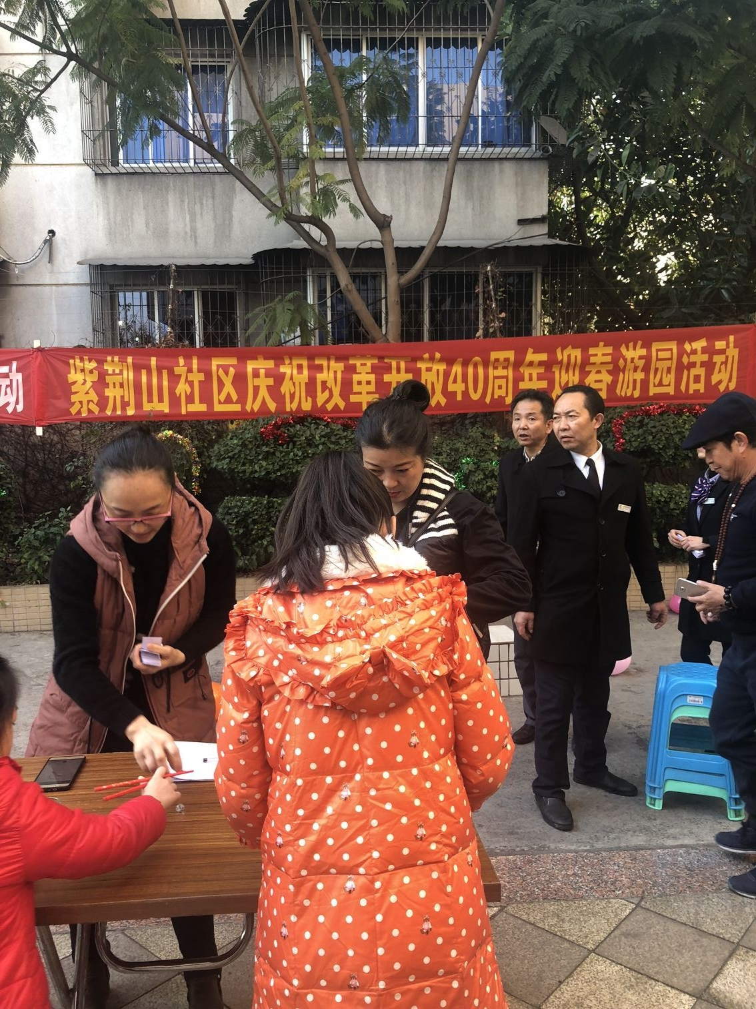
本次迎春游园活动旨在促使党员、居民深入了解改革开放四十年的伟大成就，铭记改革开放是中国共产党在团结带领全国各族人民探索建设社会主义的进程中找到的适合社会主义中国发展的道路选择，是中国共产党领导全国人民的伟大历史性创造，加深了党员、居民对“四个自信”的认识，增强了民族自豪感，激发了爱国热情，使大家牢记“改革开放铸就的伟大改革开放精神，极大丰富了民族精神内涵，成为当代中国人民最鲜明的精神标识”的习近平总书记重要讲话，坚定改革路，奋进新时代。
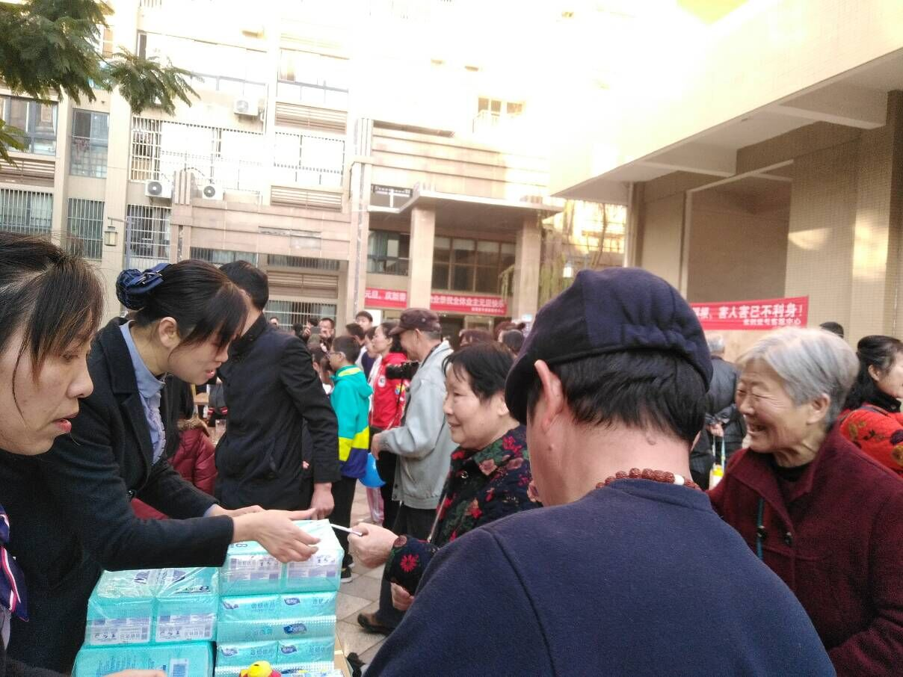
游园活动中，“猜谜语”、“夹弹珠”、“幸运套圈”、“吹乒乓球”……一个个新奇好玩的游戏，吸引大量居民排队参与。大家摩拳擦掌、跃跃欲试，迫不及待地参与到游戏中，赢取小礼品。现场欢声笑语、气氛热烈。免费眼疾测试、磨菜刀、理发、写春联等便民服务活动得到居民的一致好评。
此次活动在丰富居民文化生活，提升居民幸福感、获得感的同时，引导居民群众关注并参与社区活动当中，强化参与意识，共同助力高品质和谐宜居生活社区建设。

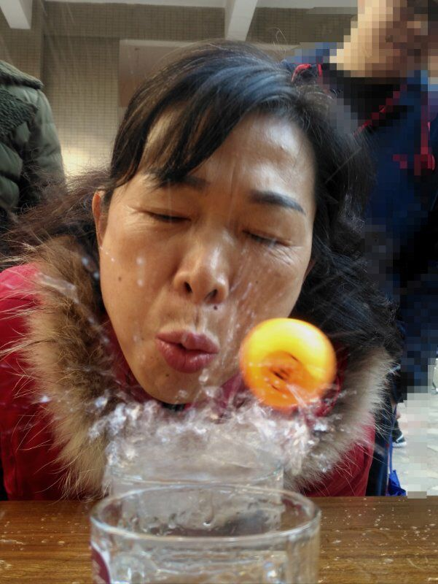
吹乒乓球

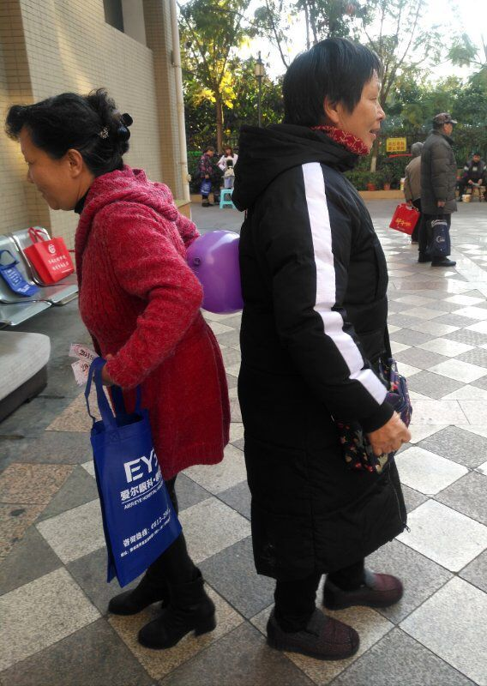

运气球
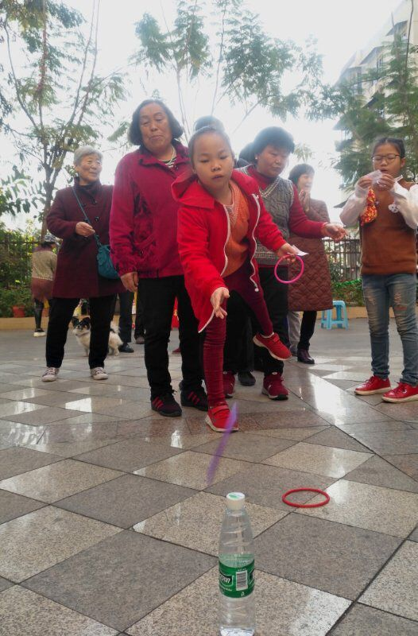

套圈

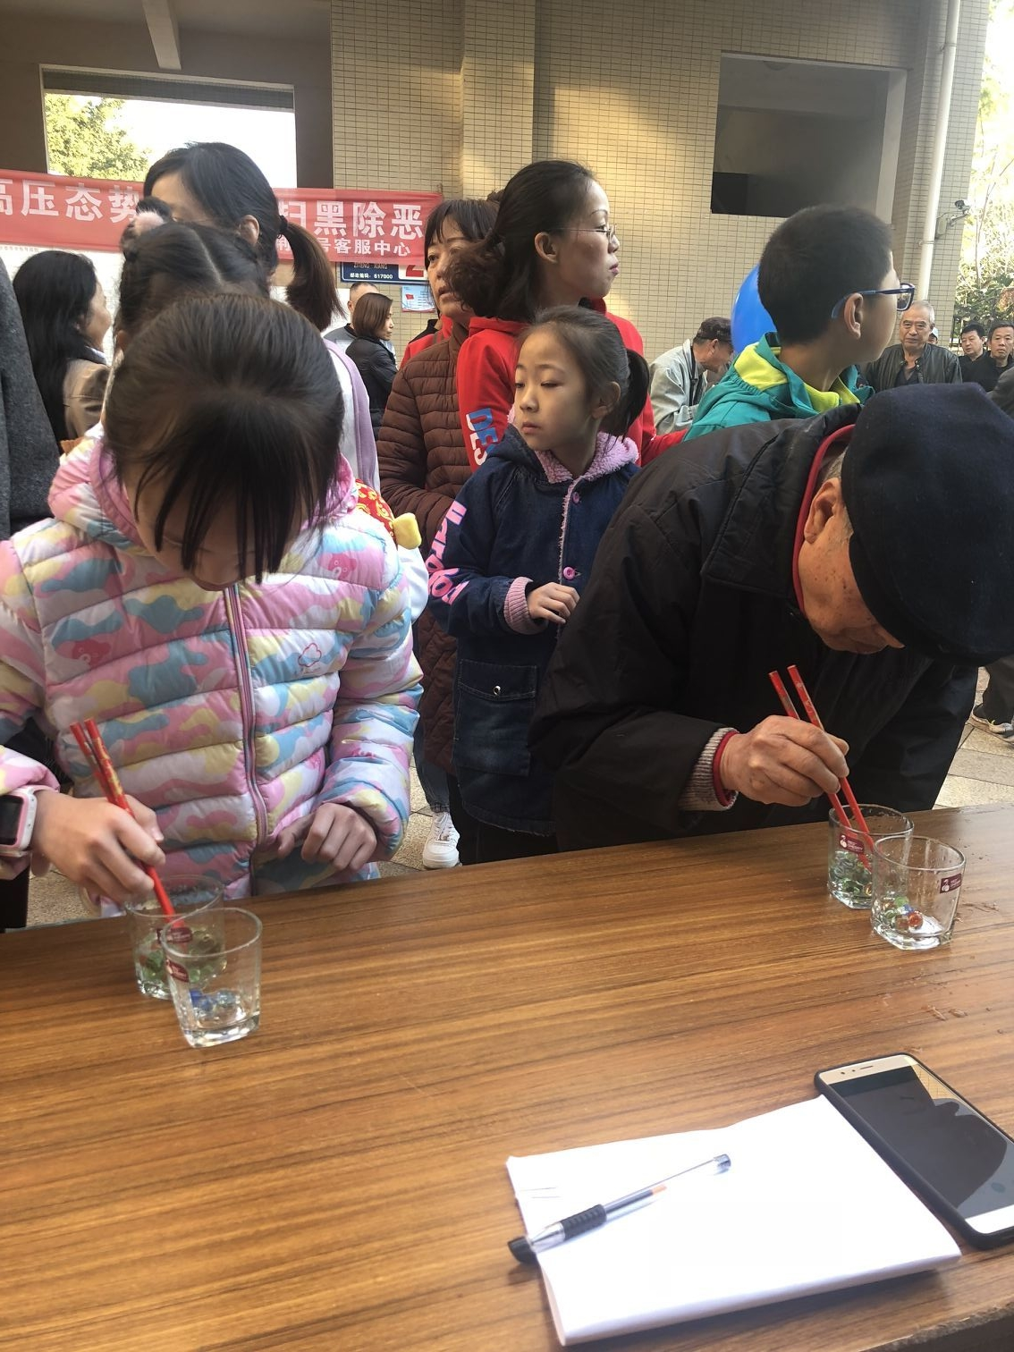

夹弹珠

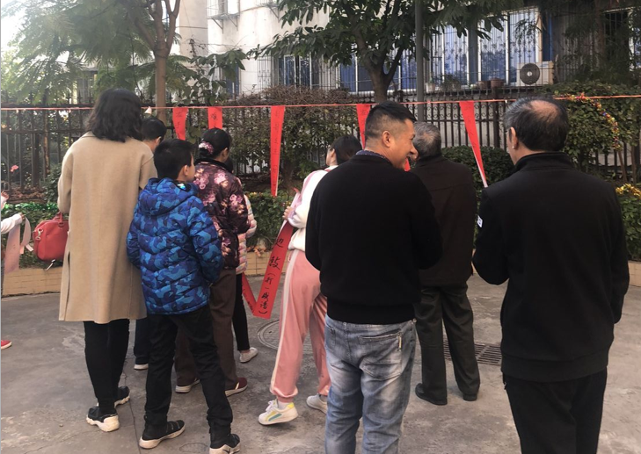

猜谜语
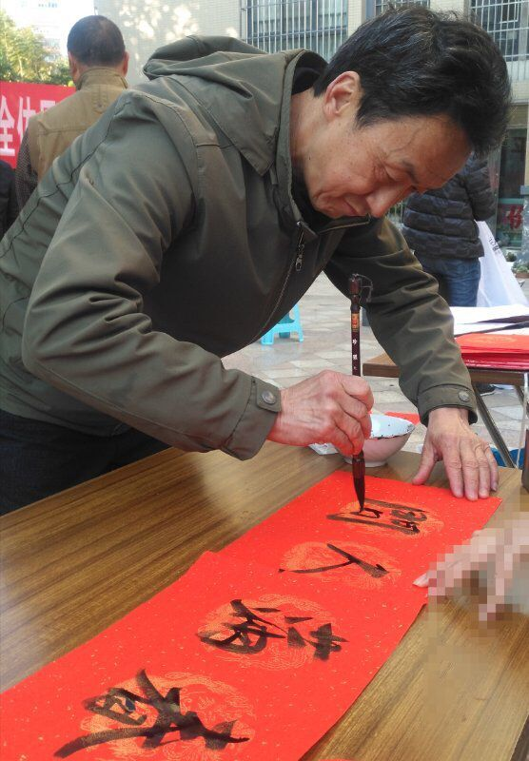

免费写春联

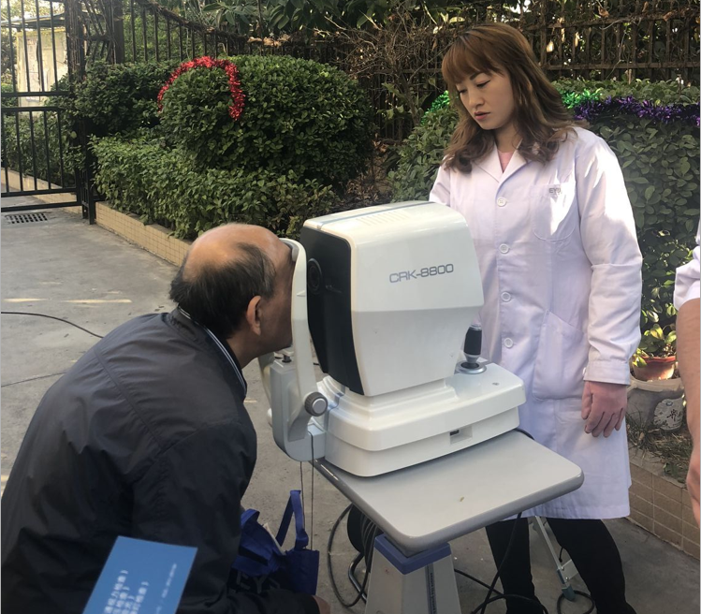

免费眼疾检测


免费理发

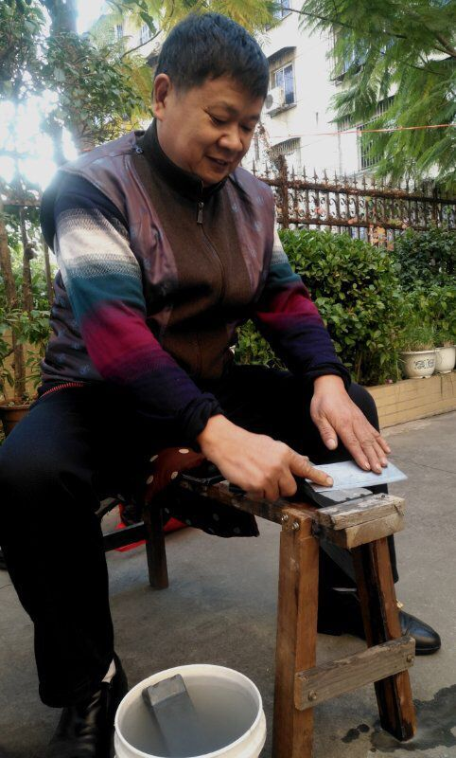

免费磨刀

报：攀枝花广播电视大学 2019年1月14日

